Lehrkraft-Handreichung Level 6 · Welt A · Endliche Automaten  Automaten, die antworten  Mealy-Automaten: übersetzen statt nur prüfen | Informatik LK (eA)

Kernfrage Wie modelliert man Automaten, die nicht nur prüfen, sondern übersetzen und reagieren?

Überblick
Aspekt | Inhalt
Lernziele | Die SuS beschreiben Aufbau und Funktionsweise von Mealy-Automaten (Σ, Ω, Übergänge e / a, ε, keine Endzustände), vergleichen DEA und Mealy-Automat, bestimmen Ausgaben, erläutern Zustände im Sachzusammenhang, entwickeln Mealy-Automaten und korrigieren fehlerhafte.
KC-Bezug | Automatenmodelle: Aufbau und Funktionsweise von Mealy-Automaten beschreiben (K2); Automatenmodelle als Zustandsgraphen entwickeln (K3); Funktion gegebener Automaten analysieren (K4). PK1.1, PK3.2, IK3.1
Abi-Bezug | Abi 2024 eA Aufgabe B (Nachschreibtermin), Teile a–c (Gemeinsamkeiten/Unterschiede Mealy–DEA; Palindrom-Generator 3 → 5 Bit; Mindestzahl der Zustände für 5 → 9 Bit) → AB-Aufgaben 1d und 4 (eigene Variante 4 → 7 Bit). Abi 2022 eA Aufgabe D, Teil b (fehlerhafter Mealy-Automat Frog1 → Frog2: Ausgaben angeben, Fehler erläutern, Automat verändern) → AB-Aufgabe 3 (eigener fehlerhafter Automat). Notation nach Ergänzenden Hinweisen 2025: „e / a“, ε, keine Endzustände.
Material | Folien DS06, AB06, Merkblatt M04, Rollenspiel-Karten (unten), AutomatenLab „Mealy-Maschine“ (#/mealy?aufgabe=1, ?aufgabe=2&modus=vorhersage, ?aufgabe=4&modus=bugjagd), Boss-Level A mit Erwartungshorizont
Vorbereitung | Zwei Zustandskarten S0/S1, Münzkarten (M), eine „Hebel“-Karte (H), Tüte Bonbons; Tafel: Protokolltabelle Eingabe | Zustand | Ausgabe; Boss-Level A kopieren.

Verlaufsplan (90 Minuten)
Zeit | Phase | Unterrichtsgeschehen | Sozialform / Medien
0–15 | Einstieg | Rollenspiel „Süßigkeitenautomat“: Eine Schülerin ist der Automat (Zustandskarte S0/S1, Regelkarte), die Klasse „bedient“ mit M und H. Protokoll an der Tafel. Impuls: „Wie würde ein DEA das modellieren? Was fehlt ihm?“ → Ein DEA kann nur am Ende akzeptieren, nicht unterwegs Bonbons ausgeben. | Rollenspiel, Tafel
15–35 | Erarbeitung | Notation (Folien 6–9): Σ, Ω, „e / a“, ε, Ausgabewörter, keine Endzustände, Vollständigkeit. Kartoffelautomat gemeinsam lesen: Ausgabe für 212. Vergleichstabelle DEA – Mealy (Folie 10) gemeinsam füllen (= AB 1d). | LV/UG, Folien, M04
35–75 | Übung | AB06 nach Niveau; Aufgabe 3 mit App „Bug-Jagd“ kontrollieren. Zwischensicherung Aufgabe 2a (ein Zustandsgraph unter Dokumentenkamera). Profis: Aufgabe 4. | EA/PA, AB06, iPads
75–85 | Sicherung | Merkblatt M04, Vergleich DEA – Mealy; Mealy kommt mit weniger Zuständen aus, wenn die „Entscheidung“ auf der Kante ausgegeben wird (Vorbereitung Boss-Level). | UG, M04
85–90 | Ausblick | Boss-Level A als Extra-Training anbieten (freiwillig oder als Hausaufgabe, ca. 60–75 min), Selbstkontrolle mit Erwartungshorizont. Teil d setzt die Vertiefung Level 5 voraus – sonst weglassen. | Boss-Level A

Rollenspiel „Süßigkeitenautomat“
Eine Person spielt den Automaten und hält die Zustandskarte (Startzustand S0) sowie die Bonbontüte. Die Klasse gibt nacheinander Eingaben: Münzkarte (M) einwerfen oder „Hebel ziehen“ (H). Der Automat reagiert nach der Regelkarte, nennt laut seine Ausgabe (Bonbon oder „nichts“ = ε) und dreht ggf. die Zustandskarte um.
Zustand S0  M → nichts ausgeben, Karte auf S1 drehen  H → nichts ausgeben, bei S0 bleiben | Zustand S1  M → Münze schlucken, nichts ausgeben, bei S1 bleiben  H → Bonbon ausgeben, Karte auf S0 drehen

Protokoll-Beispiele (aus dem Code): MHMH → Ausgabe BB; MMHH → S0 –M / ε→ S1 –M / ε→ S1 –H / B→ S0 –H / ε→ S0 (Ausgabe B). HH → ε.

Lösungen AB06
Aufgabe 1 – Kartoffelautomat
- a) 1212 → K; 2221 → K; 212 → K1. Verarbeitung: S0 –2 / ε→ S2 –1 / ε→ S3 –2 / K1→ S0.
- b) S3: „Es wurden bisher 3 € bezahlt (noch kein Sack ausgegeben).“ K1: Bei 3 € Guthaben wird eine 2-€-Münze eingeworfen, also 5 € – Ausgabe Sack (K) und 1 € Rückgeld (1).
- c) S0 –1 / ε→ S1 –2 / ε→ S3 –1 / K→ S0 –2 / ε→ S2: Nach 1 + 2 + 1 = 4 € gibt es den Sack; die letzte 2-€-Münze zählt schon für den nächsten Kauf. Die nächste Kundin startet in S2 mit 2 € Guthaben.
- d) Vergleichstabelle:
Merkmal | DEA | Mealy-Automat
Alphabete | Eingabealphabet Σ | Eingabealphabet Σ und Ausgabealphabet Ω
Kantenbeschriftung | Eingabezeichen, z. B. a | Eingabe / Ausgabe, z. B. a / AB oder a / ε
Ergebnis einer Verarbeitung | nur „akzeptiert“ oder „abgelehnt“ – nach dem letzten Zeichen | ein Ausgabewort, das Schritt für Schritt entsteht
Endzustände | ja (Doppelkreis) | keine – nur ein Startzustand
Vollständigkeit | Fehlerzustand darf mit Hinweis fehlen | vollständiger Übergangsgraph

Aufgabe 2 – Ziffernaddierer
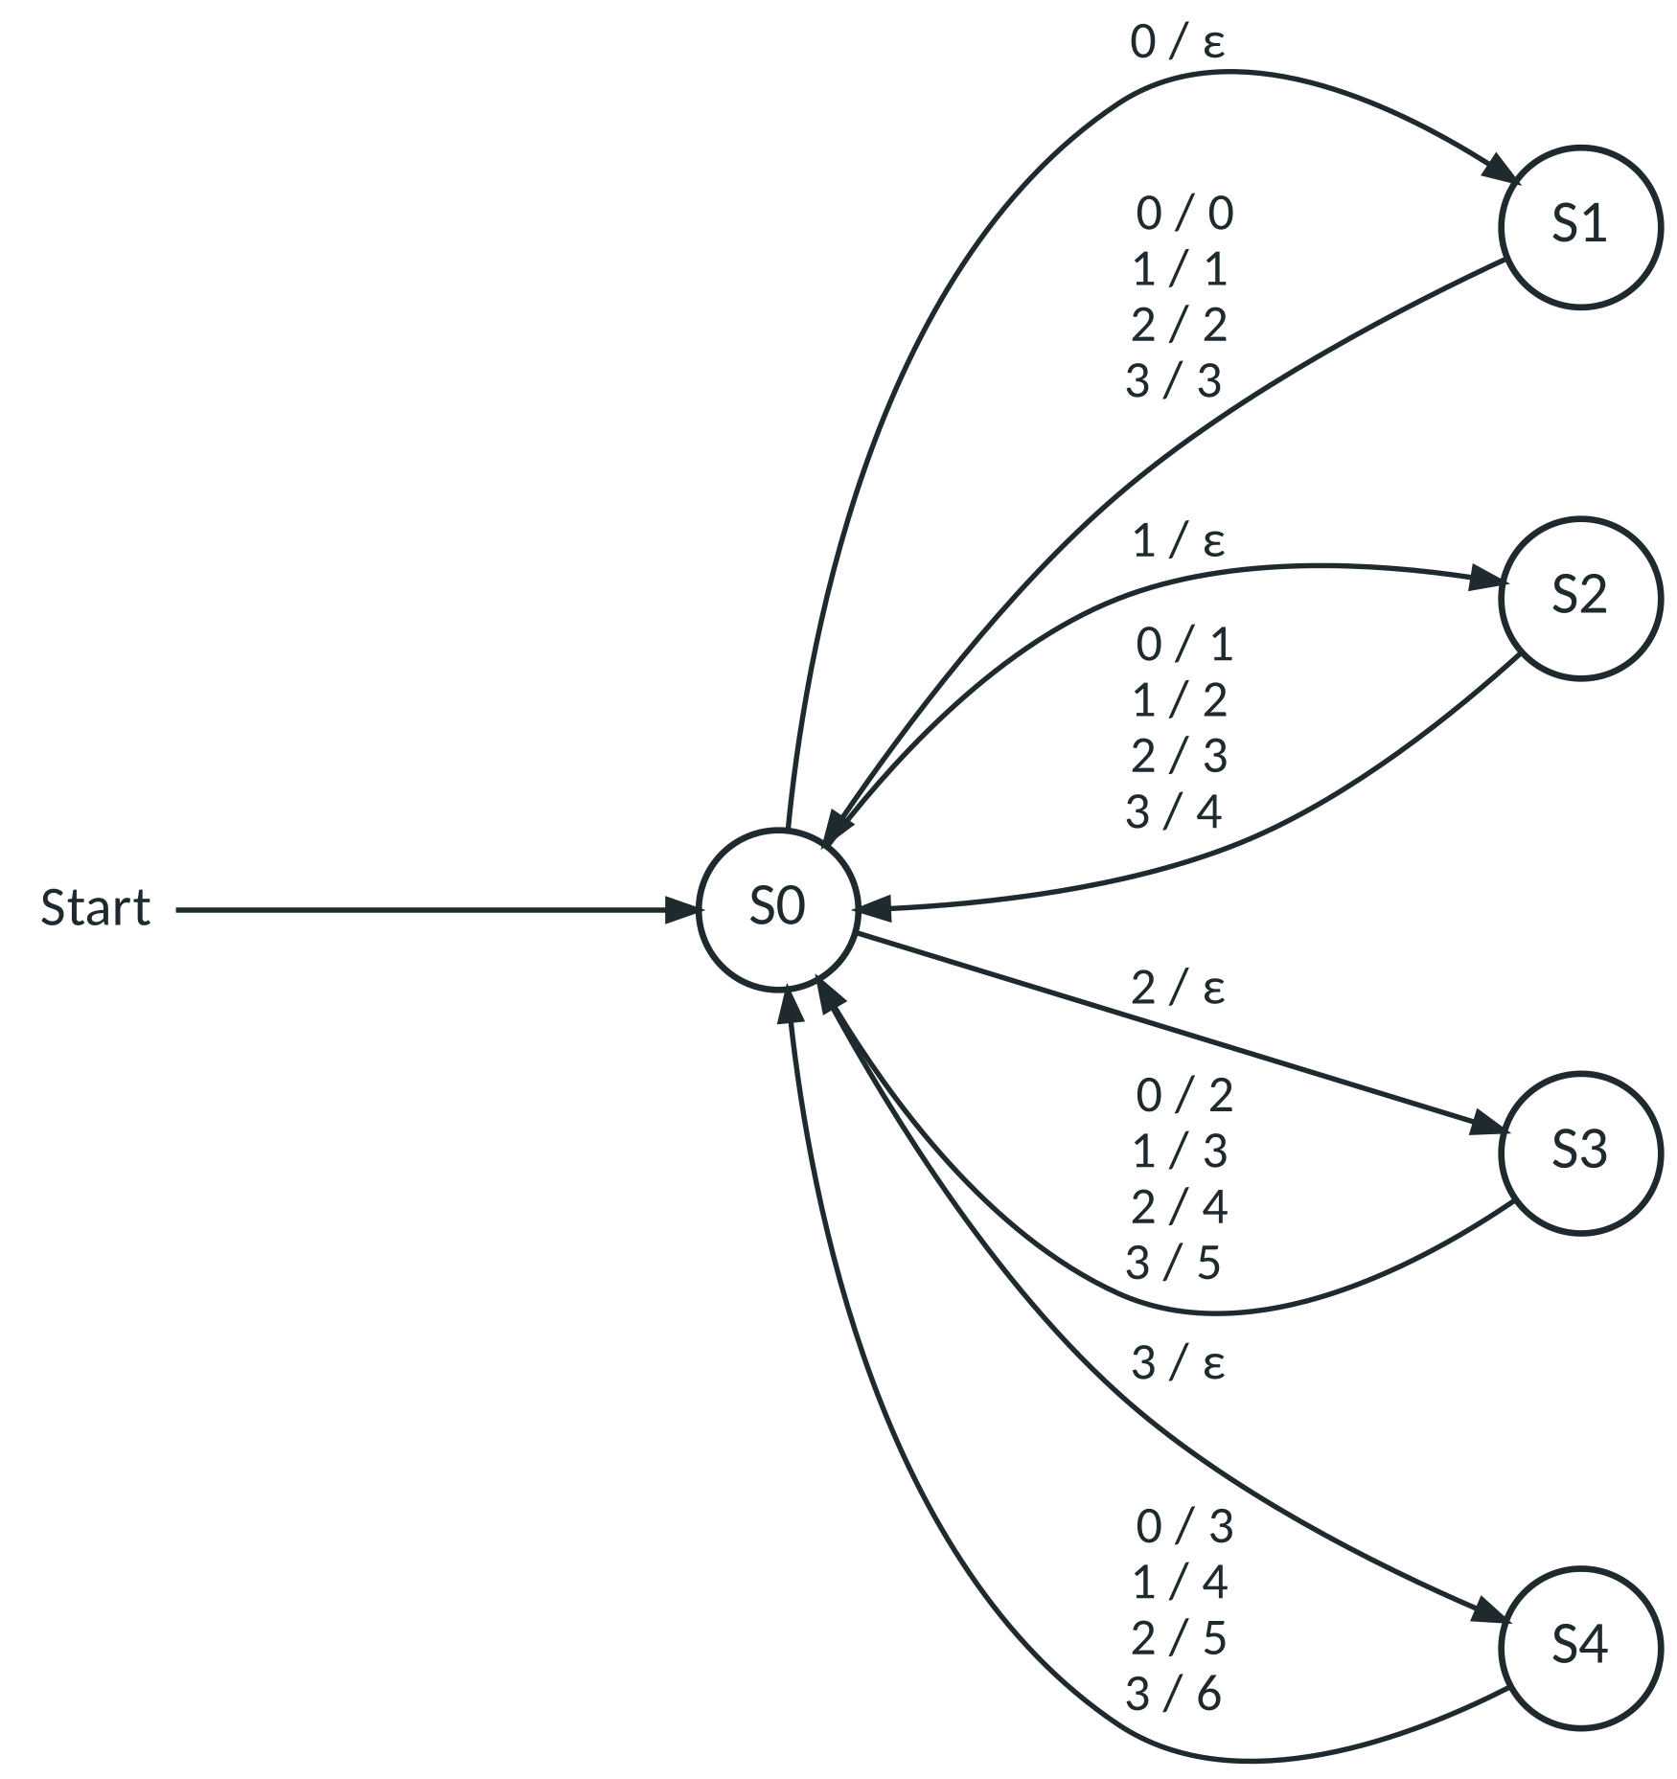
- b) 0321 → 33 (0 + 3 = 3, 2 + 1 = 3); 123 → 3. Nach 123 befindet sich der Automat in S4: Die erste Ziffer (3) des nächsten Paares ist gelesen, ihre Summe kann erst nach der zweiten Ziffer ausgegeben werden.
- Bedeutung: S0 „warte auf die erste Ziffer“, Si (i = 1 … 4) „erste Ziffer ist i − 1“.
Aufgabe 3 – Lauflängen-Kompressor (eigene Variante zu Abi 2022 eA D b)
- a) hdddh# → 1h3h1h# (korrekt: 1h3d1h#); ddhhh# → 2d3h (korrekt: 2d3h#).
- b) Fehler 1: Nach drei d (Zustand S6) gibt der Übergang mit h die Ausgabe 3h statt 3d aus – die drei Drehungen werden als Hüpfer ausgegeben. Verarbeitung: S0 –h / ε→ S1 –d / 1h→ S4 –d / ε→ S5 –d / ε→ S6 –h / 3h→ S1 –# / 1h#→ S0. Fehler 2: Bei drei h (Zustand S3) und anschließendem # fehlt das abschließende #: Ausgabe 3h statt 3h#.
- c) Korrektur: S6 –h / 3d→ S1 und S3 –# / 3h#→ S0. Alle übrigen Übergänge sind korrekt (mit dem Code für alle Eingaben bis Länge 8 gegen die Spezifikation geprüft).
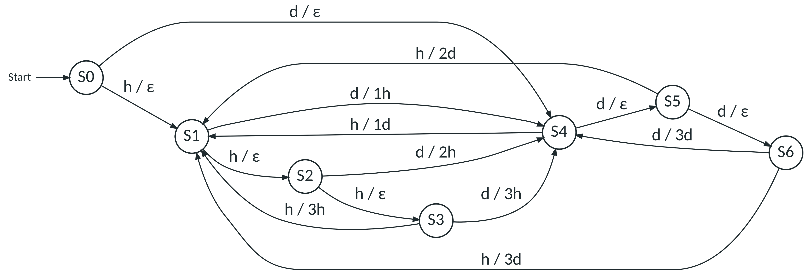
Korrigierter Kompressor – Übergänge mit h und d
Zustand | S0 | S1 | S2 | S3 | S4 | S5 | S6
Ausgabe mit # | # | 1h# | 2h# | 3h# | 1d# | 2d# | 3d#
Korrigierte #-Übergänge (alle nach S0)
Aufgabe 4 – Palindrom-Generator (eigene Variante zu Abi 2024 eA B Nachschreibtermin)
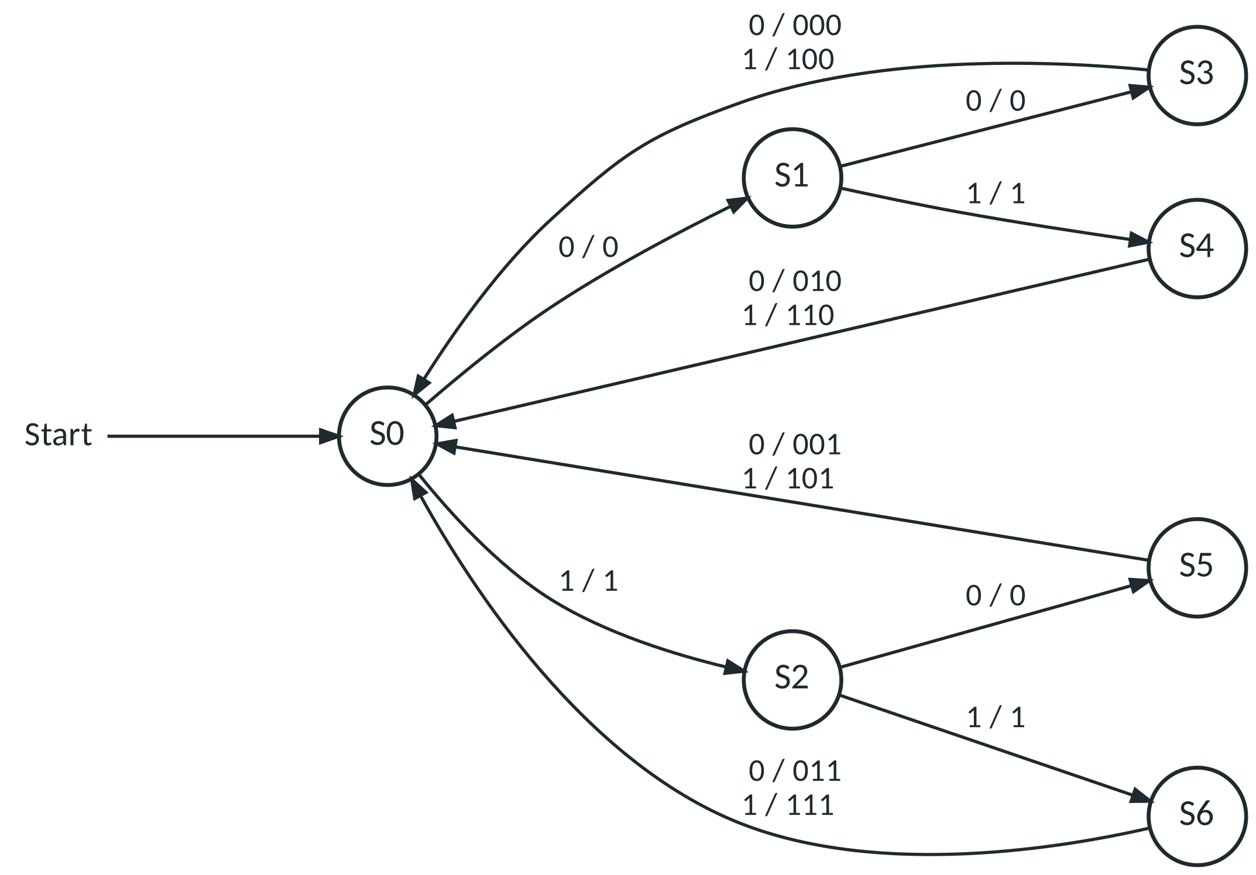
- a) Die ersten beiden Bits werden sofort ausgegeben und gemerkt (S1/S2: erstes Bit 0/1; S3–S6: erste beiden Bits 00, 01, 10, 11). Beim dritten Bit c gibt der Automat c, dann das zweite und das erste Bit aus und kehrt nach S0 zurück.
- b) 011110 → 0111011011 (011 → 01110, 110 → 11011).
- c) Nach k gelesenen Bits eines Blocks (k = 0, 1, 2, 3) muss sich der Automat alle k Bits merken, denn sie werden am Blockende in umgekehrter Reihenfolge ausgegeben; verschiedene Bitfolgen derselben Länge führen zu verschiedenen späteren Ausgaben. Auch Zustände nach verschieden vielen Bits sind unterscheidbar, weil der Blockabschluss (drei Ausgabezeichen) zu verschiedenen Zeitpunkten erfolgt (z. B. S0 und S1 mit 00: Ausgabe 00 bzw. 0000). Also mindestens 1 + 2 + 4 + 8 = 15 Zustände (für 3 → 5 Bit: 1 + 2 + 4 = 7). Der konstruierte Automat hat genau 15 Zustände; eine Mealy-Minimierung im Code bestätigt, dass keine zwei davon zusammengefasst werden können.
- Zum Vergleich Original (5 → 9 Bit): 1 + 2 + 4 + 8 + 16 = 31 Zustände.
Typische Schwierigkeiten
Darauf achten
- Endzustände eingezeichnet: Mealy-Automaten haben keine Endzustände (Ergänzende Hinweise 2025). Doppelkreise sind falsch.
- Fehlende Übergänge: Der Übergangsgraph muss vollständig sein – jeder Zustand braucht für jedes Eingabezeichen eine Kante (ggf. mit Ausgabe ε).
- ε vergessen oder „N“ geschrieben: Leere Ausgabe wird mit ε notiert (ältere Materialien nutzen teils „N“ für „nichts“ – nicht mehr verwenden).
- Ausgabe zum falschen Zeitpunkt: Die Ausgabe gehört zur Kante, nicht zum Zustand (kein Moore-Automat).
- Kompressor: Nach drei gleichen Befehlen beginnt beim vierten ein neuer Block (S3 –h / 3h→ S1, nicht S0).

Differenzierung
- Basis: Aufgabe 1 und 2a (Hilfe: Bedeutung der Zustände vorgeben: „S1: erste Ziffer 0“ …); App „Was kommt raus?“.
- Standard: Aufgaben 1–3.
- Profi: Aufgabe 4; Zusatz: Original Abi 2024 eA B (Nachschreibtermin) c für 5 → 9 Bit.
Hausaufgabe und Extra-Training Boss-Level A
- Boss-Level A (BossLevel_A_Endliche-Automaten.docx, 25 BE, ca. 60–75 min) als freiwilliges Extra-Training oder Hausaufgabe; Teil d (Zustände zusammenfassen) setzt die Vertiefung Level 5 voraus. Selbstkontrolle mit BossLevel_A_Erwartungshorizont.docx (BE und AFB je Teilaufgabe).
- Empfehlung: Erwartungshorizont erst nach vollständiger Bearbeitung austeilen oder digital bereitstellen; SuS markieren erreichte BE und notieren ihre „Schwachstelle“ für die Lernlandkarte.
- Nächste Stunde (Level 7): ggf. 10 Minuten Fragen zum Boss-Level, besonders Teil f (Mealy mit weniger Zuständen als DEA).

